Compte-rendu du Webinaire Réseaux et Services du 30 septembre 2025

Président | Rapporteur
Samuel Petit – Engie Solutions | Olga Landesman - ATEE

Actualités réglementaires
- 71ème arrêté du 27 juin 2025 : La fiche RES-CH-107 – Isolation de points singulier sur un réseau de chaleur a été supprimée.
- Arrêté de fin d’année – décembre 2025 : Passage en CSE du 18 décembre 2025 et finalisation des fiches pour le 7 novembre 2025
- Calendrier envisagé pour le décret P6 :

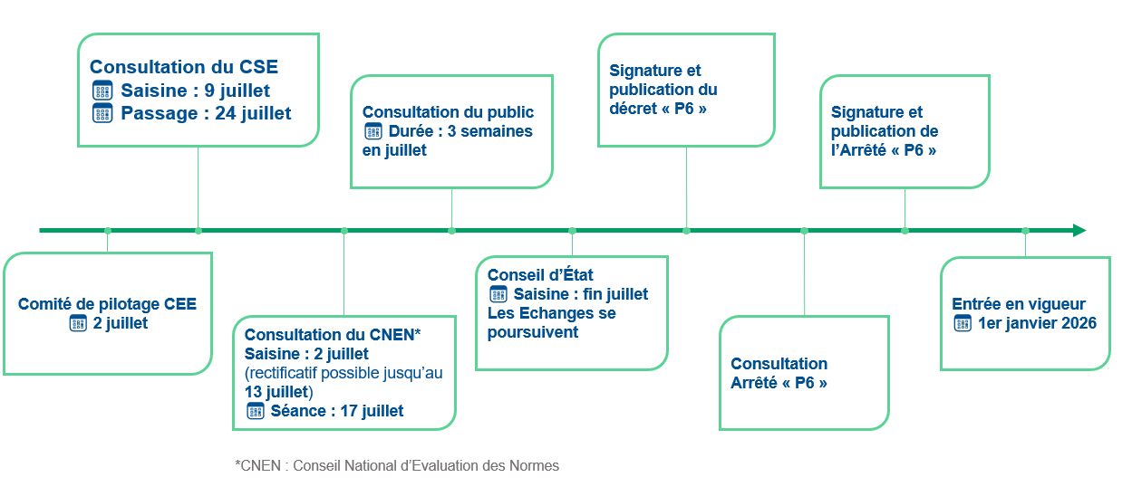

Autres sujets
- Appels à contribution : Les appels à contribution sont mis en ligne sur le site de l’ATEE pour chaque Groupe de Travail, y compris Réseaux et Services.
  - Une fois publié, ils sont ouverts pendant 21 jours soit la durée d’une consultation publique,
  - Ils peuvent être lancés en dehors des webinaires – les inscrits au webinaires (adhérents & non adhérents) reçoivent alors une notification.

- Journées Techniques ADEME
  - Les journées techniques auront lieu en présentiel les 27 et 28 novembre 2025
  - Lieu : Cité des Sciences et de l’Industrie, Centre des Congrès de la Villette, Paris 19e
  - Les inscriptions vont ouvrir
- Calendrier :
  - 14 octobre 2025 à 14h : Webinaire Opérations Spécifiques
  - 28 janvier 2026 à 14h : Webinaire Réseaux et Services

Vous êtres adhérents ? Posez vos questions au ClubC2E !
- Vous pouvez adresser vos questions à questionsclubc2e@atee.fr
Le Club C2E reçoit un grand nombre de questions, afin d’y répondre dans les meilleurs délais, merci de considérer les bonnes pratiques ci-dessous :
AVANT de poser une question :
- Pensez aux FAQ (recherche par mot-clé [Ctrl+F]) : Ministère MTE / Club C2E
- Retournez aux fondamentaux :
  - Le code de l’énergie
  - Arrêté du 29 décembre 2014 relatif aux modalités d’application du dispositif
  - Arrêté du 4 septembre 2014 fixant la liste des éléments d'une demande
  - Arrêté du 28 septembre 2021 relatif aux contrôles
  - Arrêté du 22 décembre 2014 définissant les opérations standardisées d'économies d'énergie
- Rassemblez vos questions
Vous CONTACTEZ le Club C2E :
- Mentionnez explicitement l’action envisagée et la référence de la fiche d’opération standardisée visée
- Fournissez un maximum de détails
- Pour les questions SECTORISATION : Utiliser le formalisme de la FAQ du Ministère.
- Précisez si un Coup de Pouce est envisagé
- Un mail par question !

